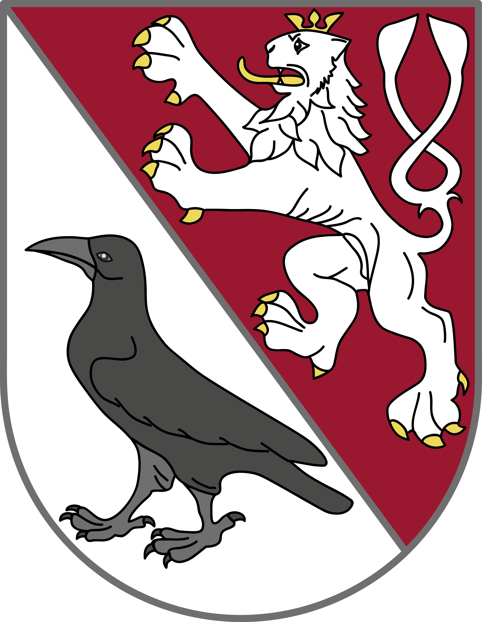
Žádost o poskytnutí informace
Podle zákona č. 106/1999 Sb., o svobodném přístupu k informacím, ve znění pozdějších předpisů (dále jen „zákon o informacích“)
Obec Veltrusy, Palackého čp. 9, 277 46 Veltrusy
Orgán obce: *

Jména a příjmení žadatele/název právnické osoby:

Datum narození žadatele/IČ:
Adresa místa trvalého pobytu žadatele/Adresa sídla:
(popřípadě bydliště žadatele)

Adresa pro doručování, liší-li se od adresy místa trvalého pobytu, bydliště nebo sídla:

Elektronická adresa pro doručování:
Telefon: Fax:
Požadovaná informace:

Datum: Podpis žadatele:

